Технология обработки ткани, декоративно – прикладное искусство
Вопросы и задания
(7 кл.)

Ф.И.О. учащегося____________________________________
Школа___________________________________________

Кулинария
Отметьте знаком «+» правильный ответ.
- Для укрепления защитных сил организма необходим витамин:
- А
- Д
- Е
- С

2. Назовите виды тепловой обработки овощей (не менее трех).
_________________________________________________

3. Назовите овощное блюдо из вареных овощей, которое можно приготовить из следующих продуктов: морковь, огурцы, капуста квашеная, свекла, огурцы соленые, лук репчатый, масло растительное, зелень.
_______________________________

4. Установите соответствие между положением яйца в воде и его качеством:
 | Положение яйца |  | Качество яйца
1 | Опустилось на дно стакана | а | Недостаточно свежее
2 | Плавает чуть выше дна | б | Свежее
3 | Находится на поверхности жидкости | в | Недоброкачественное
Ответ: цифра-буква __________________________

5. Верно ли утверждение? Чем быстрее оттаивает рыба, тем лучше сохраняются ее вкусовые качества.
___________________

Отметьте знаком «+» правильный ответ.
6. При переработке пшеницы получают крупу:
1) ядрица
2) пшено
3) перловая
4) манная
5) рис

Материаловедение
- Вставьте пропущенные слова.
Нити, идущие вдоль ткани называются________________, поперечные нити в ткани называются ______________.

Отметьте знаком «+» правильный ответ.
2. Наилучшими теплозащитными свойствами обладают ткани:
- шелковые
- шерстяные
- хлопчатобумажные
- льняные

3. Закончите предложение.
К натуральным волокнам растительного происхождения относятся _________________________

4. Верно ли утверждение? Волокна, которые во время горения спекаются, образуя черный жесткий комочек, легко растирающийся между пальцами, в процессе горения которого ощущается запах жженого пера называются шерстью.
______________

5. Установите соответствие между группой свойств и свойством:
 | Группа свойств |  | Свойства
1 | Механические свойства | а | Теплозащитные свойства, пылеемкость
2 | Физические свойства | б | Скольжение, осыпаемость, усадка
3 | Технологические свойства | в | Прочность, сминаемость, драпируемость, износостойкость
Ответ: цифра-буква __________________

Машиноведение
Отметьте знаком «+» правильные ответы.
- В бытовой швейной машине применяются приводы:
1) ручной
2) ножной
3) пневматический
4) гидравлический
5) электрический

Отметьте знаком «+» правильные ответы.
2. Если механизмы швейной машины не смазывать долгое время, это может
привести к:
- пропуску стежков в строчке
- тяжелому ходу машины
- увеличению шума при шитье
- загрязнению сшиваемой ткани
- увеличению износа трущихся поверхностей деталей

Закончите предложение
3. Причиной возникновения дефекта строчки «слабая строчка» является
_______________________________

4. Определите правильную последовательность выполнения работы при установке иглы.
- Ослабить винт на муфте игловодителя.
- Вставить иглу и прочно закрепить винтом.
- Установить игловодитель в крайнее верхнее положение.
Поставить цифры в нужном порядке_________________

Рукоделие
Отметьте знаком «+» правильный ответ
1. Непрерывный ряд петель, выходящих одна из другой –это
- стебельчатый шов
- тамбурный шов
- шов «вперед иголку»
- шов «шнурок»
- шов «за иголку»

Конструирование
Отметьте знаком «+» правильные ответы
1. Для построения чертежа основы необходимы следующие исходные данные:
1) возраст и пол человека
2) измерения фигуры человека
3) измерения образца швейного изделия
4) наличие декоративных деталей
5) величины прибавок

Отметьте знаком «+» правильные ответы
2. Результаты измерения необходимо разделить пополам при записи мерок:
1) Ст
2) Дтс
3) Ди
4) Сб
5) От

3. Закончите предложение. По конструкции различают три основных покроя юбок: прямые, клиньевые и ____________________.

4. Дайте название мерки по ее условному обозначению Дтс
____________________________

Моделирование
1. Внесите изменения в чертеж основы фартука в соответствии с представленной моделью
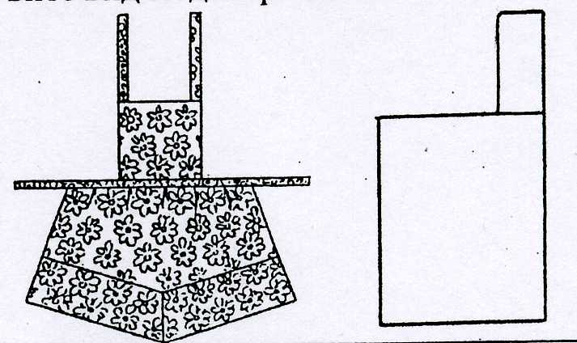

Технология
1. Впишите недостающий этап подготовки ткани к раскрою.
- Определение длины и ширины ткани.
- Выявление дефектов.
- Определение лицевой и изнаночной стороны ткани.
- ____________________________________________
- Декатирование ткани.

Отметьте знаком «+» правильные ответы
2. К соединительным швам относятся:
- стачной вразутюжку
- двойной
- накладной с закрытым срезом
- обтачной
- шов вподгибку с закрытым срезом

3. Соответствует ли название шва представленному условному изображению?
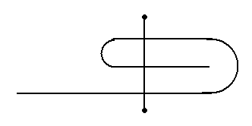
Шов вподгибку с закрытым срезом.
_______________________

4. Установите соответствие между названием операции и содержанием работы

 | Название операции |  | Содержание работы
1 | Приутюживание | А | Уменьшение толщины шва или края детали
2 | Отутюживание | Б | Удаление заминов на готовом изделии, выполнение окончательной ВТО
Ответ цифра-буква

Творческие проектные работы
1. Назовите этап выполнения учебного творческого проекта, если выполнены следующие действия: определена проблема, выбрана тема проекта, обоснована необходимость изготовления изделия, определено требование к проектному изделию, придумано несколько вариантов изделия и выбрано лучшее.
_______________________________________

Технология обработки ткани, декоративно – прикладное искусство
Вопросы и задания
(8 – 9 кл.)

Ф.И.О. учащегося____________________________________
Школа___________________________________________

Кулинария
1. Назовите витамин, который укрепляет защитные силы организма
______________

Отметьте знаком «+» правильные ответы
2. К видам первичной обработки овощей относится:
- очистка
- мойка
- нарезка
- сушка
- промывание
- сортировка

Вставьте пропущенное слово.
3. Важную роль в кроветворении, работе сердечно-сосудистой системы играет микроэлемент______________, который содержится в мясе, фруктах, овощах, рыбе.

Дополните ответ.
4. При обработке рыбы необходимо соблюдать следующие санитарные требования:
- Разделывать рыбу на специальной доске.
- До и после разделки промыть рыбу холодной проточной водой
- Удалить полученные отходы сразу после разделки.
- __________________________________________

Отметьте знаком «+» правильный ответ
5. Чтобы смягчить стук столовых приборов и тарелок по столу под скатерть кладут
- тонкий поролон
- тонкую бумагу
- клеенку
- шелковую ткань
- тяжелую мягкую ткань

Закончите предложение
6. Для того чтобы тесто лучше замешивалось и поднималось муку необходимо__________

Отметьте знаком «+» правильные ответы
7. Из ячменя при переработке получают следующие крупы:
1) манную
2) ячневую
3) пшено
4) перловую

Закончите предложение.
8. Оригинальным лучшим русским питьем был сбитень душистый, основным продуктом для приготовления которого использовался________

Материаловедение
1. Дополните перечисленные ниже признаки определения лицевой и изнаночной стороны ткани (один признак)
1. На лицевой стороне печатный рисунок более яркий, чем на изнаночной.
2. Лицевая сторона имеет более выраженный рисунок переплетения.
3.____________________________________________

Отметьте знаком «+» все правильные ответы.
2. К простым переплетениям относятся:
- полотняное
- саржевое
- репсовое
- сатиновое
- атласное

3. Назовите волокна, которые во время горения спекаются, образуя черный жесткий комочек, легко растирающийся между пальцами, в процессе горения которого ощущается запах жженого пера. Это волокна_____________.

Отметьте знаком «+» правильный ответ.
4. Сырьем для производства искусственных волокон служит:
- газ
- целлюлоза
- уголь
- нефть

Машиноведение
Отметьте знаком «+» правильный ответ.
1. К какому типу машин относятся швейные машины?
1) транспортные
2) сельскохозяйственные
3) вычислительные
4) технологические
5) энергетические

Отметьте знаком «+» правильные ответы
2. В бытовой швейной машине применяются приводы:
1) ручной
2) ножной
3) пневматический
4) гидравлический
5) электрический

Отметьте знаком «+» правильные ответы
3. Изменить силу натяжения нижней нитки в швейной машине можно
1) подгибанием пластинчатой пружины на шпульном колпачке
2) регулятором натяжения нижней нитки
3) регулировочным винтом на шпульном колпачке
4) регулятором прижима лапки
5) нитепритягивателем

4. Назовите причину возникновения дефекта строчки «строчка петляет снизу».
____________________________________________________________________

Рукоделие
Отметьте знаком «+» правильный ответ
1. Рисунок вышивки на ткань переводят с помощью
- копировальных стежков
- припороха
- фломастера
- копировальной бумаги

Закончите предложение
2. Ручной шов, который представляет собой сплошной ряд косых стежков плотно прилегающих друг к другу называется__________________ .

Конструирование
Отметьте знаком «+» правильные ответы
1. Результаты измерения необходимо разделить пополам при записи мерок
1) Ст
2) Дтс
3) Оп
4) Сб
5) Сш

2. Назовите мерку по ее условному обозначению – Дтс.
________________________________

Отметьте знаком «+» правильный ответ.
3. Размеры женской одежды определяет мерка
1) ширина груди
2) полуобхват бедер
3) полуобхват груди
4) полуобхват талии
5) длина спины до талии

Отметьте знаком «+» правильные ответы.
4. При подготовке выкройки к раскрою необходимо выполнить следующие операции:
1) подписать название деталей и их количество
2) указать стрелками направление долевой нити
3) написать величины припусков на швы
4) указать стрелками направление нити утка
5) обозначить название срезов и сгибов

Моделирование
Закончите предложение.
1. Изменение чертежа выкройки в соответствии с выбранной моделью называется____________________ .

2. Внесите изменения в чертеж основы юбки в соответствии с представленной моделью.

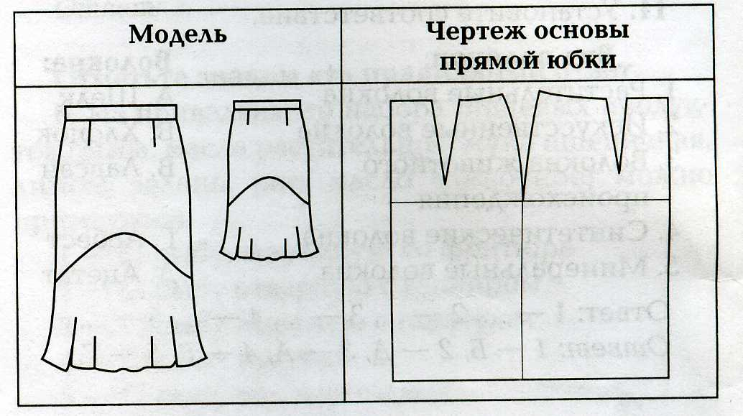

Технология
Продолжите предложение.
1. Обтачивание – это_______________________________________________________
__________________________________________

2. По условному обозначению определите название шва

______________________________

Продолжите предложение.
3. Обработка ткани паром для предотвращения ее последующей усадки называется________________ .

4. Расставьте правильную последовательность технологических операций при изготовлении фартука на поясе:
1) обработать верхний срез фартука (сборки)
2) подготовить детали кроя к сметыванию
3) обработать верхний срез фартука поясом
4) обработать накладные карманы
5) обработать пояс
6) соединить карман с основной деталью фартука
7) обработать нижний и боковые срезы фартука

Интерьер
Закончите предложение.
1. Особое расположение и соотношение его составных частей: мебели, светильников, бытового оборудования, функциональных зон называется____________________ .

Отметьте знаком «+» правильный ответ.
2. Занавеси на окна из мягкой набивной или прозрачной ткани называются:
1) портьеры
2) жалюзи
3) гардины
4) ламбрекены
5) шторы

Электротехника
Отметьте знаком «+» правильный ответ
- Безопасным для человека считается напряжение:
- 127 В
- 220 В
- 50 В
- 12 В

Отметьте знаком «+» правильный ответ
2. Прибор, который позволяет преобразовать переменный ток в постоянный называется:
1) трансформатор
2) стабилизатор напряжения
3) усилитель
4) выпрямитель

Экономика
Отметьте знаком «+» правильный ответ
- Совокупность всех средств, получаемых семьей называется:
1) рента
2) прибыль
3) доход
4) зарплата
5) дивиденты
Закончите предложение.
- Разница между суммой денег от продажи товаров и услуг и затратами на их производство называется_______________.

Профориентация
- Установите соответствие между профессией и предметом труда профессиональной деятельности:
1 | Программист | А | Человек - природа
2 | Актер | Б | Человек - человек
3 | Врач | В | Человек - техника
4 | Тракторист | Г | Человек – знаковая система
5 | Зоотехник | Д | Человек – художественный образ
Ответ: цифра-буква

Технология обработки ткани, декоративно – прикладное искусство
Вопросы и задания
(10 – 11 кл.)
Ф.И.О. учащегося_________________________
Школа_____________________________________

Кулинария
- Установите соответствие между названием витамина и его значением в жизни человека.
1 | С | а | Улучшает пищеварение, обмен веществ, состояние кожи и зрение
2 | В | б | Способствует росту, развитию, улучшает зрение
3 | А | в | Укрепляет защитные силы организма
Ответ: цифра - буква

Отметьте знаком «+» правильный ответ.
2. Для нормальной работы щитовидной железы необходим элемент:
1) железо
2) йод
3) магний
4) кальций
5) натрий

Отметьте знаком «+» правильный ответ
3. Какой из приведенных ниже перечней правильно отражает состав питательных веществ рыбы?
1) белки, жиры, углеводы, витамины Д, С, Д
2) белки, жиры, натрий, фосфор, йод, витамины А и Д
3) белки, жиры, витамины С и группы В
4) жиры, углеводы, витамины группы В

Отметьте знаком «+» все правильные ответы.
4. Характерными признаками доброкачественной свежей охлажденной и размороженной рыбы являются:
- цельность рыбы
- жабры белого цвета
- чешуя гладкая, чистая
- глаза выпуклые прозрачные
- жабры ярко красные
- глаза впалые
- мякоть с трудом отделяется от кости

5. Почему перед замешиванием теста муку обязательно просеивают через сито?
________________________________________________________________________________________________________________________________________________________

6. Установите соответствие между зерновой культурой и крупой, полученной из нее.
1 | Пшеница | А | Ядрица, продел
2 | Ячмень | Б | Пшено
3 | Просо | В | Манная
4 | Гречиха | Г | Перловая, ячневая
Ответ: цифра - буква

7. Назовите основные способы консервирования продуктов (не менее 3).
_____________________________________________________________________________

Отметьте знаком «+» правильный ответ.
8. Перед началом обеда салфетку на колени кладут
1) полностью развернутой
2) сложенной по диагонали
3) сложенной вдвое с уравненными краями
4) сложенной вдвое с верхней частью короче нижней
5) сложенной вдвое с верхней частью длиннее нижней

Материаловедение
1. Дополните перечисленные ниже признаки определения лицевой и изнаночной стороны ткани (один признак)
1. На лицевой стороне печатный рисунок более яркий, чем на изнаночной.
2. Лицевая сторона имеет более выраженный рисунок переплетения.
3.____________________________________________

Закончите предложение.
2. Повторяющийся рисунок переплетения в ткани называется___________

Вставьте пропущенное слово.
3. На лицевой стороне тканей (какого?)___________переплетения имеются характерные узкие косые полосы, они идут снизу вверх и слева направо если смотреть на ткань по направлению нити основы.

4. Сырьем для производства искусственных волокон служит ___________, сырьем для производства синтетических волокон являются ___________.

Отметьте знаком «+» все правильные ответы.
5. К технологическим свойствам ткани относятся:
- осыпаемость
- драпируемость
- скольжение
- усадка
- прочность
- сминаемость

Машиноведение
- Назовите регуляторы швейной машины
__________________________________________________________________________________________________________________________________________________________

Продолжите предложение.
2. Длинный желобок на стержне иглы необходим для того чтобы_______________________________________________________________________________________________________________________________________________

3. Установите соответствие между неполадкой в работе машины и ее причиной
1 | Пропуск стежков | А | Тупая игла
2 | Выбивание нити из ткани | Б | Слабый прижим лапки
3 | Петляние строчки снизу | В | Несоответствие номера иглы номеру ниток
4 | Плохое продвижение ткани | Г | Слабое натяжение верхней нитки
Ответ: цифра-буква_________________________________

Отметьте знаком «+» правильный ответ.
4. Резкие рывки верхней нитки, создаваемые нитепритягивателем сглаживает
1) игла
2) нижний нитенаправитель
3) верхний нитенаправитель
4) регулятор натяжения верхней нитки
5) компенсационная пружина

Рукоделие
1. Назовите ручные швы, которые позволяют получить объемную буклированную поверхность.
______________________________________________________________

2.Что определяет номер крючка для вязания
_________________________________________

Вставьте пропущенное слово
3.Чередование повторяющихся элементов или группы элементов, узоров является отличительной чертой ______________ в вышивке.

Конструирование
Отметьте знаком «+» все правильные ответы.
1. Для построения чертежа основы прямой юбки необходимы следующие мерки:
1) Ст
2) Дтс
3) Ди
4) Сб
5) Оп

2. Напишите условное обозначение мерок, необходимых для построения основы чертежа с цельнокроеным рукавом.
_____________________________________________________________________________.

3. Вставьте пропущенное слово.
Разность между внутренними размерами одежды и соответствующими размерами фигуры называется_________________________ .

4. Что рассчитывается по представленной ниже формуле
S= (Сб + Пб) -(Ст + Пт)
_________________________________

Закончите предложение.
5. Деталь, которая служит для укрепления срезов изделия и предохранения их от осыпания и растяжения называется _______________ .

Впишите пропущенные слова.
6. Снятие мерки «полуобхват бедер» выполняется горизонтально вокруг ________, сзади
по наиболее выступающим точкам ягодиц, спереди с учетом _______ живота.

7. Впишите недостающие этапы процесса разработки конструкции плечевого изделия
1) выбор модели плечевого изделия
2) ___________________________________________________________________
3) построение базисной сетки
4) _____________________________________________________________________
5)построение фасонных линий

Моделирование
Отметьте знаком «+» правильный ответ.
1. Покрой швейного изделия определяет:
  - способ соединения воротника с горловиной
  - наличие членения по линии талии
  - способ соединения рукава с проймой

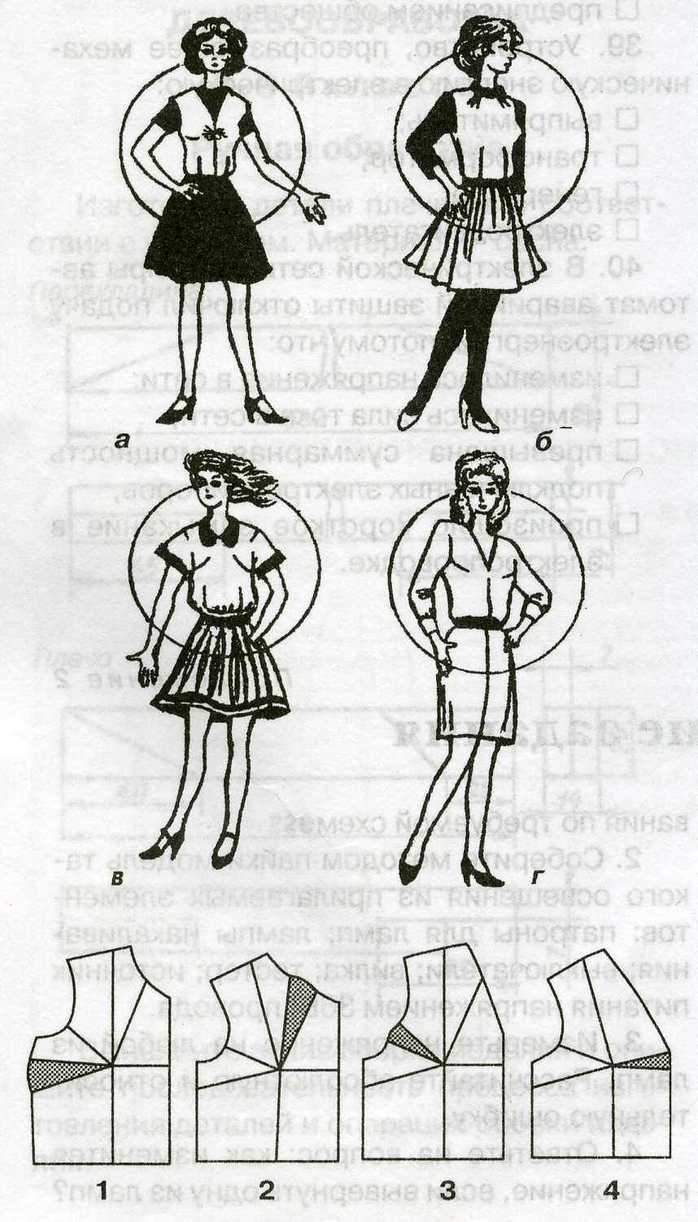
2. По положению основной вытачки определите соответствие чертежей выкройки приведенным моделям.

Ответ: буква- цифра ______________________________

3. Внесите изменения в чертеж основы плечевого изделия с цельнокроеным рукавом в соответствии с представленной моделью.

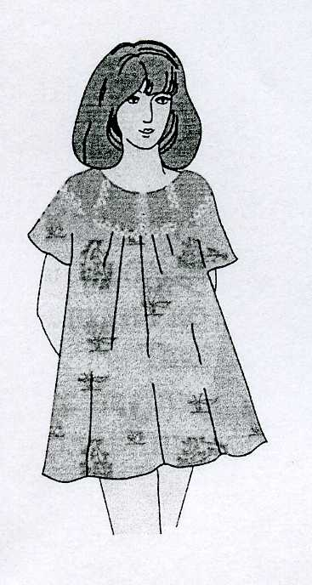

История одежды
Закончите предложение.
1. Шерстяная поясная одежда типа юбки, которую надевали поверх рубахи женщины на Руси называется_____________________.

Технология
1. Определите правильную последовательность технологичеких операций при раскладке выкройки на ткани.
1) разложить мелкие детали
2) разложить крупные детали
3) сколоть ткань булавками
4) приколоть мелкие детали
5) приколоть крупные детали
6) определить лицевую сторону ткани
7) нанести контрольные линии и точки
8) обвести детали по контуру
9) отложить припуски на обработку
Поставьте цифры в нужном порядке______________________________

2. Установите соответствие между условным обозначением шва и его названием.

1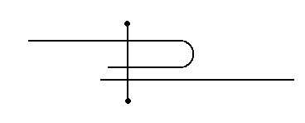 | А. Шов вподгибку с закрытым срезом
2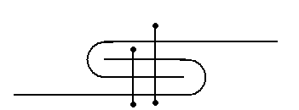 | Б. Накладной шов с закрытым срезом
3 | В. Запошивочный

Ответ: цифра-буква_______________________

3. Установите соответствие между названием операции и ее назначением
1 | Притачивание | А | Прокладывание строчки при наложение одной детали на другую для их соединения
2 | Настрачивание | Б | Соединение мелких деталей с крупными
3 | Застрачивание | В | Прокладывание строчки для закрепления подогнутого края детали или изделия
Ответ: цифра-буква
1 – Б, 2 – А, 3 – В.

Отметьте знаком «+» все правильные ответы.
4. При стачивании деталей на зубчатую рейку машины, т.е. вниз кладется деталь:
1) с косым срезом
2) из более тонкой ткани
3) из более толстой ткани
4) на которой выполняется посадка ткани
5) мелкая деталь

Отметьте знаком «+» правильный ответ
5. Назовите технологическую операцию, которая выполняется при влажно-тепловой обработке конца вытачек.
___________________________

Электротехника
Вставьте пропущенные слова.
- В быту и на производстве все потребители электроэнергии подключаются к сети __________________. При этом возникает опасность _______________ сети. Что может привести к пожару.

Экономика
1. Вид деятельности человека, который, владея какими-либо материальными и культурными ценностями, использует их для производства товаров и услуг с целью получения прибыли называется____________________________________________ .

2. Верно ли утверждение? Разница между суммой денег от продажи товаров и услуг и затратами на их производство называется прибылью.
_________________________

Профориентация
Отметьте знаком «+» правильный ответ.
1.Успешность деловой карьеры в наибольшей степени зависит от:
1) уровня образования
2) устремленности
3) коммуникабельности
4) случайных факторов
5) совпадение профессионально важных качеств личности с требованиями профессии.

2. Назовите типы профессий, основными признаками классификации которой являются предмет труда, цель, орудия и условия труда.
_____________________________________________________________________________

